|  |  |
| --- | --- |
| Gerb-BMSTU_01 | **Министерство науки и высшего образования Российской Федерации**  **Федеральное государственное бюджетное образовательное учреждение**  **высшего образования**  **«Московский государственный технический университет**  **имени Н.Э. Баумана**  **(национальный исследовательский университет)»**  **(МГТУ им. Н.Э. Баумана)** |

Физкультурно-оздоровительный факультет

Кафедра «Здоровьесберегающие технологии и  
 адаптивная физическая культура»

**РЕФЕРАТ**

**«ДЕФОРМАЦИЯ СТОПЫ: ТЕХНИЧЕСКИЕ СРЕДСТВА, ИСПОЛЬЗУЕМЫЕ В ЛЕЧЕНИИ И РЕАБИЛИТАЦИИ ПЛОСКОСТОПИЯ»**

Выполнил студент: **\_\_*Цыпышев Тимофей Александрович*\_\_\_\_\_\_\_\_\_\_\_\_\_\_\_**

*фамилия, имя, отчество*

Группа: **\_\_\_\_*ИУ5-21Б*\_\_\_\_\_\_\_\_\_\_\_\_\_\_\_\_\_\_\_\_\_\_\_\_\_\_\_\_\_\_\_\_\_\_\_\_\_\_\_\_\_\_\_\_\_\_**

Проверил: ***доцент кафедры АФК, к.н. \_\_\_\_\_\_\_\_\_\_\_\_\_\_ Суходровский А. Д.***

*подпись, дата*

Оценка: **\_\_\_\_\_\_\_\_\_\_\_\_\_\_\_\_\_\_\_\_\_\_\_\_\_\_\_\_\_\_\_\_\_\_\_** Дата: **\_\_\_\_\_\_\_\_\_\_\_\_\_\_\_\_**

*2023 г.*

Оглавление

Введение 3

1. Понятие и виды деформации стопы 4
2. Понятие плоскостопие и его виды 7
3. Причины и механизмы формирования плоскостопия 8
4. Технические средства, используемые в лечении и реабилитации плоскостопия 10
   1. Технические средства в лечении плоскостопия 12
   2. Методы ЛФК и физиотерапии при плоскостопии 14

Выводы 19

Список литературы 20

# **Введение**

Стопа человека состоит из 26 костей, которые соединены мышцами и сухожилиями. Она представляет собой прекрасный амортизатор, предохраняющий от чрезмерных ударных нагрузок во время ходьбы, бега и прыжков [1].

Плоскостопие – это ортопедическое заболевание, для которого характерно изменение формы сводов стопы, сопровождающееся потерей ее амортизирующей функции. Такая стопа не в состоянии полноценно пружинить, сглаживая ударную нагрузку, она соприкасается с поверхностью всей плоскостью, что вызывает болевые ощущения и микросотрясения голеностопа.

Плоскостопие оказывает благоприятные условия для возникновения сопутствующих функциональных и морфологических осложнений здоровья.

По медицинской статистике РОСЗДРАВА: к двум годам у 24% детей наблюдается первые признаки плоскостопия, к четырем годам — у 5 32%, к шести годам — у 40%. Средний возраст начинающего ребенка спортсмена составляет 3-4 года, в таком возрасте стопа еще не сформирована [2].

В результате повышенных нагрузок происходит ухудшение функционального состояния стопы, что приводит к формированию травм опорно-двигательного аппарата (ОДА).

**Цель реферата** - рассмотреть технические средства, используемые в лечении и реабилитации плоскостопия.

**Задачи:**

1. Рассмотреть понятие и виды деформации стопы 2. Изучить понятие плоскостопие и его виды

3. Проанализировать причины и механизмы формирования плоскостопия

4. Рассмотреть технические средства, используемые в лечении и реабилитации плоскостопия

**ГЛАВА 1. Понятие и виды деформации стопы**

Человеческая стопа несёт на себе колоссальную нагрузку, позволяя человеку свободно передвигаться в пространстве. Колебания массы тела всегда заканчиваются изменениями в области свода.

Любые деформации характеризуются стойким изменением натурального вида. Подобные изменения могут коснуться длины отдельных костей, а также прочности сухожилий и связочного аппарата. Когда у человека происходят деформирующие изменения конечностей, у него нарушается походка, появляется дискомфорт и болезненность при физической нагрузке [1].

Причиной таких изменений является неправильное распределение человеческого веса по всей площади стоп. Деформирующие изменения возникают с одинаковой частотой у представителей мужского и женского пола, независимо от возраста. В группу риска попадают люди, страдающие хроническими заболеваниями костно-суставного аппарата, спортсмены, а также лица, чья трудовая деятельность связана с избыточной нагрузкой на ноги.

Самыми распространенными причинами деформации можно назвать:

* травмы;
* заболевания соединительной ткани;
* наследственная предрасположенность;
* длительное нахождение в условиях низкой температуры;
* врождённые пороки развития костно-суставного аппарата.

Даже незначительная деформация области стопы может послужить причиной развития таких болезней, как артроз и остеохондроз. К тому же, у людей, имеющих деформации, наблюдается изменение осанки, вплоть до сколиоза.

В зависимости от места локализации патологических изменений, принято выделять такие виды деформаций стоп [3]:

1. *Молоткообразное искривление фаланг*. Данная патология чаще всего затрагивает II и III пальцы, которые приобретают форму молоточков. На фоне искривления возникают такие осложнения как, мозоли в отдельных участках стопы, а также остеоартроз.

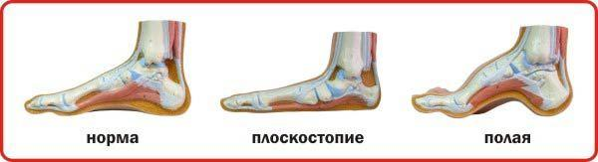

1. *Косолапость*. Этот вид деформирующих изменений наиболее часто встречается в повседневной практике. Чаще всего, заболевание диагностируется у детей в дошкольном и младшем школьном возрасте. Для косолапости характерно уменьшение длины стопы, и её супинация. Причина косолапости — подвывих голеностопного сустава. Эта болезнь может быть как приобретённой, так и врождённой. Приобретённая форма болезни формируется в результате травм, парезов и параличей. В результате неправильного распределения нагрузки, у человека формируются мозоли на тех участках стопы, которые выступают опорой при ходьбе.
2. *Сводчатая ступня*. Это состояние выражается в виде усиления искривления продольной части стопы. При тяжёлом течении патологии у человека не соприкасается середина стопы и поверхность, на которой он стоит.
3. *Плоскостопие*. Неправильное распределение веса человеческого тела очень часто провоцирует уплощение поперечной или продольной области свода. Если у человека сформировалось продольное плоскостопие, то нагрузка распространяется на всю стопу, а не вдоль её наружного края (в норме). Для поперечного плоскостопия характерно увеличение промежутков между головками плюсневых костей, и расширение передних отделов стопы.
4. *Пяточная стопа*. Для этого заболевания характерно постоянное сгибание тыльной части стопы. При тяжёлом течении патологии, у человека может наблюдаться соприкосновение тыльной части стопы и передней поверхности голени.

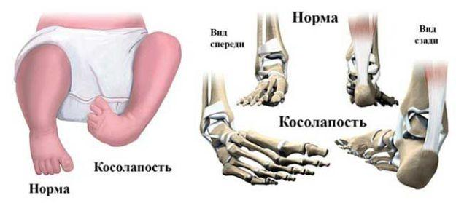

1. *Вальгусные и варусные стопы*. Такая патология встречается чаще всего у детей, при вальгусной стопе ноги принимают х-образную форму, а пир варусной — о-образную.
2. *Вальгусная деформация большого пальца ноги сопровождается образованием косточки у основания большого пальца*. Патология встречается чаще всего у женщин, которые постоянно носят обувь на высоких каблуках.

Есть еще врожденный вид деформаций. Эта разновидность деформаций встречается не так часто, однако нельзя исключать её полностью. Ярким представителем врождённых патологий является эквинусная деформация стопы и вертикальная деформация области таранной кости. Это заболевание обусловлено врождёнными пороками развития фиброзной (соединительной) ткани.

**ГЛАВА 2. Понятие плоскостопие и его виды**

Все дети рождаются с плоскими стопами. В процессе роста за счет работы мышц и связок формируются своды (вогнутости). Однако для их полноценного развития важно, чтобы ребенок имел возможность ходить босиком по различным поверхностям – только гладкий пол не дает необходимой нагрузки на стопы. Врачи-ортопеды отмечают увеличение количества детей с приобретенным плоскостопием, особенно в больших городах.

Следующая причина – наследственная слабость мышц и связочного аппарата ступни и голени, при которой риск развития плоскостопия растет при увеличении массы тела, ношении обуви на высоком каблуке, сидячем образе жизни (недостаточной физической нагрузке). К группе риска относятся люди, чья профессия требует долго пребывания в стоячем положении – парикмахеры, продавцы и т.д.

Плоскостопие может стать следствием травмы лодыжки, костей предплюсны или пяточной кости, а также мышц и связок, укрепляющих свод стопы. Плоскостопие возникает как осложнение полиомиелита, когда происходит паралич мышц подошвы и голени [2].

У детей различают:

1. Физиологические формы плоскостопия – пяточно-вальгусные деформации у новорожденных и мобильная плоская стопа у детей. Лечение не требуется.
2. Патологические формы плоскостопия - врожденное вертикальное положение таранной кости, тарзальные коалиции, вальгусно-приведенная стопа, нейрогенные деформации стопы и гипермобильные плоские стопы с укорочением ахиллова сухожилия. При данных патологиях рекомендуется оперативное лечение.

У взрослых *по характеру снижения высоты сводов* выделяют:

1. Поперечное плоскостопие, характеризующееся снижением или полной утратой поперечного свода стопы.
2. Продольное плоскостопие, для которого характерно снижение или полная утрата продольного свода стопы.
3. Комбинированное плоскостопие, когда выявляется сочетанное уплощение обоих сводов стопы.

Существует рентгенологическая классификация плоскостопия, которая определяет 3 степени заболевания. Рентгеновский снимок используют для анализа углов свода стопы и оценки дополнительных костных изменений на фоне плоскостопия.

Врачи подразделяют плоскостопие на фиксированное и нефиксированное:

* при фиксированном плоскостопии уплощенность сводов стопы сохраняется даже без нагрузки;
* при нефиксированном плоскостопии своды стопы восстанавливаются, как только прекращается нагрузка на стопу.

С уверенностью говорить о наличии плоской стопы у ребенка можно только ближе к 6-7 годам, когда завершается основной этап интенсивного формирования опоры нижних конечностей. По большому счету до этого возраста у всех детей стопы в большей или меньшей степени выглядят плоскими.

Отличить можно только случаи врожденного плоскостопия – у таких детей подошва, как правило, выпуклая, а верхняя (тыльная) часть стопы неестественно вогнутая. Оказавшись в вертикальном положении, такой малыш опирается на пятку [1].

В возрасте 7-8 лет ребенок с плоскостопием может начать жаловаться на боль в ногах, усиливающуюся к вечеру, после продолжительной ходьбы ноги иногда отекают. У детей с плоскостопием обувь снашивается с внутренней стороны, что также может навести родителей на мысль о заболевании.  
У взрослых плоскостопие длительное время может протекать бессимптомно, поэтому человек долго не обращается за медицинской помощью. При детальном опросе пациент жалуется на дискомфорт в области стоп, быструю утомляемость при ходьбе. Со временем при длительной ходьбе или долгом стоянии боль распространяется на голени, но проходит после отдыха. В последующем болезненность появляется при меньших нагрузках и может частично сохраняться даже после отдыха. В некоторых случаях отмечается нарушение походки, прихрамывание.

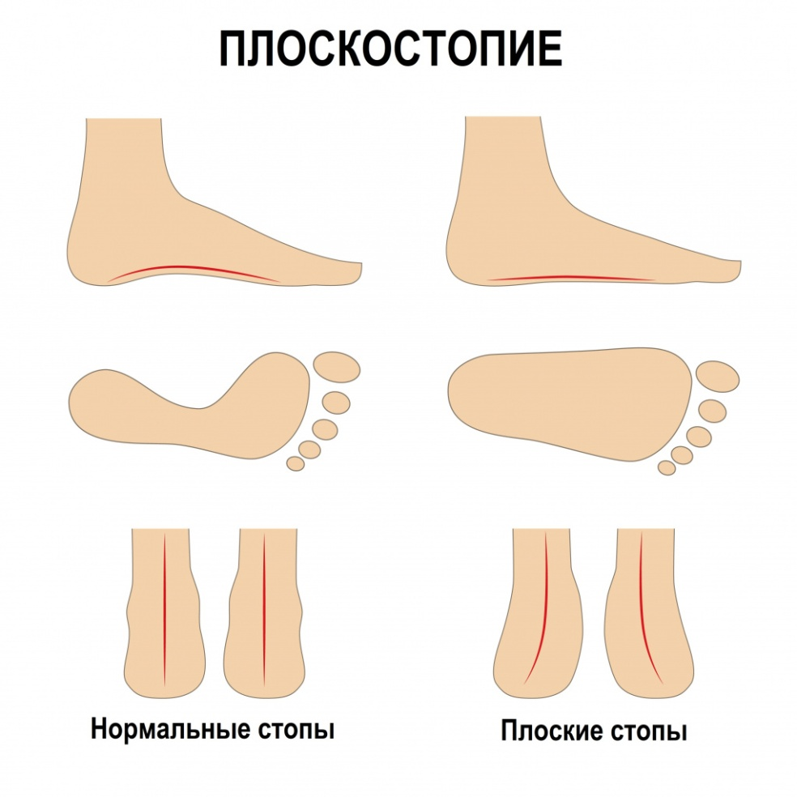

Кроме того, возникают трудности при подборе обуви – приходится брать обувь на полразмера или размер больше, чем ранее.

При длительно существующем нескорректированном плоскостопии развивается деформация пальцев стопы – они наползают друг на друга, в результате формируются натоптыши, мозоли, вросшие ногти.

**ГЛАВА 3. Причины и механизмы формирования плоскостопия**

Человеческая ступня уникальна: она пружинит благодаря своей конструкции. У стопы два свода: поперечный — он находится между основаниями пальцев, и продольный, который проходит по внутреннему краю стопы. Своды стопы поддерживает система связок и мышц. Ни у одного животного, даже у кенгуру, нет пружинящей стопы.

Здоровая стопа помогает человеку удерживать равновесие и уменьшает тряску при ходьбе. Если мышечно-связочный механизм стопы ослабевает, стопа становится плоской и не амортизирует нагрузку. Так возникает плоскостопие.

Болезнь развивается постепенно и часто незаметно для человека. Поначалу он чувствует небольшую [боль в ногах и ступнях](https://mz-clinic.ru/symptom/bolyat-stopi.html). Ноги быстрее утомляются после ходьбы или работы в положении стоя. К концу рабочего дня ноги отекают, появляется чувство тяжести. После отдыха или массажа симптомы проходят.

При плоскостопии туфли быстрее изнашиваются, особенно с внутренней стороны. Нога увеличивается в длине или ширине, приходится покупать обувь на размер больше. Женщинам трудно ходить на каблуках.

Если вы подозреваете у себя плоскостопие, намажьте стопу маслом или кремом. Встаньте на лист белой бумаги и изучите отпечаток. На листе должно отпечататься меньше половины ширины ступни. Если след намного шире или ступня отпечаталась полностью, у вас плоскостопие [3].

## Причины плоскостопия

Болезнь вызывают разные факторы:

* повышенная физическая нагрузка на ноги;
* лишний вес;
* ношение узкой неудобной обуви или обуви на высоком каблуке;
* рахит, полиомиелит, сахарный диабет;
* наследственная предрасположенность;
* беременность.

Плоскостопию подвержены пожилые люди из-за старения и уменьшения силы мышц. Стопа чаще деформируется у людей, которые на работе много времени проводят стоя: продавцов, парикмахеров, станочников, хирургов.

Существует несколько стадий плоскостопия.

Плоскостопие 1 степени практически незаметно. После физической нагрузки возникает усталость в ногах, стопа болит при надавливании, отекает к вечеру. Походка становится не такой пластичной.

Плоскостопие 2 степени сопровождается сильной постоянной болью в стопе. Стопа становится распластанной, своды исчезают. [Боль в ноге](https://mz-clinic.ru/symptom/bol-v-nogah.html) поднимается до коленного сустава. Человеку трудно ходить.

Плоскостопие 3 степени — самая тяжёлая стадия болезни. Сопровождается сильной болью в стопах, голенях, коленях. [Часто болит поясница](https://mz-clinic.ru/symptom/bol-v-poyasnice.html) и голова, пальцы на ногах приобретают молоткообразную форму. Человек с трудом проходит даже небольшое расстояние, не может носить обычную обувь и заниматься спортом.

**ГЛАВА 4. Технические средства, используемые в лечении и реабилитации плоскостопия**

**4.1.** Технические средства в лечении плоскостопия

Для того, чтобы предотвратить дальнейшее развитие плоскостопия и уменьшить неприятные ощущения при ходьбе нужно поддерживать стопу в анатомически правильном положении. Поэтому рекомендуется постоянно носить ортопедические стельки и обувь. Для усиления эффекта ортопедических стелек и обуви рекомендуется регулярное выполнение лечебно-профилактической гимнастики для этого лучше всего использовать массажные коврики, массажеры для стоп [2].

Плоскостопие первой степени, несмотря на незначительные проявления все равно доставляет дискомфорт. Подбирать обувь необходимо опираясь на физиологические особенности стопы и собственные ощущения в обуви. Для первой стадии плоскостопия подойдет обувь повышенной комфортности с ортопедической стелькой.

При второй степени плоскостопия стопа работает неправильно - на часть подошвы приходится большая доля нагрузки. Нередко болезнь принимает форму плоско-вальгусной деформации, когда отклоняется большой палец и увеличивается "косточка". На данном этапе связки и суставы утрачивают свойственную им эластичность. Обувь должна стабилизировать пятку в правильном положении и поддерживать своды стопы, чтобы нормализовать амортизирующую функцию.

Для третьей степени плоскостопия характерны выраженные деформации стопы, которые лишают человека возможности ходить в обычной обуви ввиду сильных болей. Помочь в этом случае может только специальная ортопедическая обувь. Для подбора обуви с плоскостопием третьей степени учитываем все перечисленные выше рекомендации и прибавляем следующие [1]:

* Обязательная замена стельки на индивидуальную ортопедическую стельку, изготовленную на заказ по снимку стопы. Только индивидуальная стелька в комплексе с ортопедическими свойствами обуви обеспечит надлежащую поддержку и необходимый терапевтический эффект.
* Натуральные эластичные материалы в конструкции обуви позволят идеально приспособиться к ноге, исключат давление и осложнения деформаций.
* Ортопедическая колодка с усиленной амортизацией и подошва с противоскользящим рельефом обеспечат устойчивость и компенсируют нарушение амортизирующей функции стопы.
* Высокий жесткий задник стабилизирует пятку в физиологически правильном положении.

Регулярное использование ортопедических массажных ковриков улучшает кровообращение, укрепляет мышцы стопы, способствует профилактике плоскостопия, активизирует рефлексные зоны, отвечающие за состояние наших внутренних органов, помогает снизить локальные перегрузки стопы и снять нагрузку с болезненных участков.

При плоскостопии могут использоваться различные виды массажеров для ног. Более простые и недорогие устройства – механические роликовые массажеры, на вращающихся элементах которых расположены шипы. При прокатывании они активно стимулируют кровообращение, что помогает устранить застои и чувство тяжести. Какой выбрать массажёр для ног при плоскостопии помимо механических устройств? Весьма востребованы ортопедические коврики, которые представляют собой полимерное полотно с выступами на верхней плоскости. При хождении по коврику выступы воздействуют на биологически активные точки и активизируют рефлекторные зоны, укрепляя связки стопы и помогая предотвратить плоскостопие.

Рассмотренные выше массажеры довольно эффективно справляются с проблемой плоскостопия, но пользоваться ими не слишком удобно или комфортно. К тому же, самомассаж далеко не всегда качественно повторяет сеансы профессиональных массажистов и неумелые действия могут больше навредить, чем помочь. Какой выбрать массажёр при плоскостопии в случае, когда необходимы сеансы, максимально приближенные к профессиональным? Следует сосредоточиться на электромассажерах, которые могут быть:

* Вибрационные. Массаж стоп производят волны, различные по амплитуде, частоте и интенсивности. Благодаря рельефности вибрационных платформ и наличию насадок удается усилить терапевтическое воздействие, а инфракрасный прогрев в качестве дополнения помогает устранить воспалительные процессы. Производители массажёров для ног проектируют вибрационные модели с учетом принципов рефлексотерапии, что обеспечивает положительное воздействие на опорно-двигательную систему.
* Роликовые. Рабочая система состоит из нескольких роликовых элементов, которые вращаются и перемещаются, достоверно имитируя различные массажные техники – классическую, Шиацу, Гуаша. Точечное воздействие не только помогает при плоскостопии, но и улучшает состояние всего организма.
* Воздушно-компрессионные. Воздействуют на стопы мягким давлением, которое возникает при наполнении специальных подушек сжатым воздухом. В результате устраняется отечность и усталость – частые спутники плоскостопия, улучшается лимфоток и кровообращение.
* Комбинированные. Совмещают несколько видов воздействия, потому более предпочтительны при плоскостопии и других патологиях – они прорабатывают ткани более глубоко.

**4.2.** Методы ЛФК и физиотерапии при плоскостопии

Здоровая стопа анатомически имеет два свода, которые ее поддерживают, помогают фиксировать тело в равновесии и выполняют функции амортизаторов. При [плоскостопии](https://euromed.academy/ortopedia/ploskostopie-ili-deformatsiya-stopy) они опускаются, связки растягиваются, кости меняют свое положение и деформируются. Одним из эффективных методов лечения в этой ситуации является лечебная физкультура [4]. Тщательно подобранные упражнения могут дать отличный коррекционный результат при условии их регулярного выполнения. Специальная гимнастика укрепляет тонус мускулов, улучшает эластичность связок, уменьшает боль и повышает работоспособность пациента.

#### Цели ЛФК при плоской стопе:

* полное исправление деформации стопы (возможно только на начальном этапе);
* остановка прогрессирования патологии;
* тренировка мышц ноги для поддержания свода;
* закрепление навыка правильной осанки, благодаря укреплению мышечного каркаса туловища

При плоскостопии в патологический процесс вовлекается позвоночник, поэтому упражнения для ног и непосредственно стоп должны сочетаться с общеукрепляющими упражнениями, при которых задействуют мышцы спины, живота, бедер.

### Правила применения ЛФК при плоскостопии:

* Регулярность – не менее 1 раза в день
* Длительность занятия – 15-20 минут
* Сочетание гимнастики с самомассажем стоп
* Постепенное увеличение нагрузки
* Упражнения выполняются босиком

## Комплекс базовых лечебных упражнений при плоскостопии у взрослых

Упражнения выполняются с исходных позиций стоя, сидя и лежа. Для коррекции и закрепления результатов чередуют ходьбу на пятках, носках, на внешнем и внутреннем ребре подошвы. В этом случае особенно укрепляются плюсневые мышцы и подошвенный апоневроз [4].

#### Примерный комплекс упражнений при плоскостопии:

1. Разминка

* ходьба на носочках и пятках – 1-3 минуты;
* ходьба на внутренней и внешней поверхности стопы - 1-3 минуты;
* стоя на одной ноге, согнуть другую в колене и вращать голеностоп в разные стороны, поменять ноги (15-20 раз);
* ноги на ширине плеч, медленно подняться на носки, прочувствовав каждый палец и медленно опуститься (15-20 раз);
* поза аиста – поднять одну ногу, согнув в колене, постоять 20-40 секунд (желательно с закрытыми глазами), поменять ногу;
* ноги на ширине плеч – совершать полуприседания, расставляя руки в стороны

1. Упражнения, выполняемые из положения сидя на стуле:

* перед стулом рассыпать мелкие предметы, постараться пальцами ног их собрать (2-3 минуты);
* согнуть пальцы ног, с усилием раскрыть их веером (15-20 раз);
* упражнение «гусеница» - согнуть пальцы и подтянуть к ним пятку, выпрямить и повторить «шажки» 15-20 раз;
* катать ногой скалку, мячик, мячик-ежик (2-3 минуты);
* обхватить ступнями мяч и передвигать его в разные стороны;
* носки не отрываются от пола, приподнимать пятки 15-20 раз;

1. Упражнения, выполняемые из положения сидя на полу:

* вытянуть ногу, вторую согнуть в колене и скользить ступней по полу (10-15 раз каждой стопой);
* вытянуть ноги и с усилием потянуться пальчиками от себя, затем -на себя (15-20 раз)

1. Упражнения, выполняемые из положения лежа на спине:

* согнуть ноги и развести их в стороны – похлопать пятками друг с другом;
* согнуть ногу в колене, прижать рукой к груди, делать круговые движения голеностопом, поменять ноги (15-20 раз)

1. Заминка в положении стоя

* походить на носочках и пяточках, на внешнем и внутреннем ребре стопы;
* сделать упражнение «ласточка», отводя одну ногу назад (можно придерживаться за спинку стула), корпус подается вперед;
* осуществить поворот туловищем в стороны без смешения стоп

Комплекс упражнений дан ориентировочный. Перед выполнением упражнений следует проконсультироваться с врачом, который откорректирует схему, дополнив ее специальными упражнениями, необходимыми конкретному пациенту.

#### Специальные приспособления для ЛФК при плоскостопии

Для большей эффективности зарядки используют разные специальные пособия, которые помогают стимулировать несколько мышечных групп и дают дополнительный эффект самомассажа:

* ребристые доски,
* геометрические кубики;
* резиновые мячики со специальными выступами,
* скошенные поверхности с гранями,
* коврики с буграми;
* гимнастические палки;
* мячи разных диаметров;
* [Терабанд;](https://euromed.academy/ortopedia/theraband-uprazhnenia)
* и многое другое.

Упражнения со вспомогательными предметами должны включаться во все циклы занятий, их можно выполнять вне полного цикла, как самостоятельные упражнения (например, во время работы за компьютером перекатывать пупырчатый шарик ногой). Перед занятиями желательно провести массаж стоп и голени, а после занятия – расслабляющий массаж ног.

#### Систематичность лечебных упражнений при плоскостопии

Хорошего результата с помощью упражнений можно добиться только в том случае, если они выполняются регулярно – 1-2 раза в день по 15-20 минут

При плоскостопии обычно назначают электрофорез, фонофорез, миостимуляцию, магнитотерапию, гидромассаж, иглорефлексотерапию, грязелечение, парафиновые аппликации.

# **Выводы**

Таким образом можно подвести итог - у **плоскостопия**, как и любой другой болезни, есть разные степени тяжести. В основе плоскостопия лежит эффект накопления — со временем к усталости в ногах добавляются различные заболевания опорно-двигательного аппарата. Во-вторых, нередко плоскостопие сопровождается другими болезнями или осложнениями. Кроме того, плоскостопие, если его не лечить, быстро прогрессирует — и из легкой степени плоскостопия, для которой характерны быстрая утомляемость и временная боль в ногах, может перейти в тяжелую, когда ходить становится трудно, а каждое движение дается с усилием.

Нами была достигнута цель работы - рассмотреть технические средства, используемые в лечении и реабилитации плоскостопия.

В ходе написания рефераты было решено несколько задач:

Мы рассмотрели понятие и виды деформации стопы. Выяснили, что любые деформации характеризуются стойким изменением натурального вида. Подобные изменения могут коснуться длины отдельных костей, а также прочности сухожилий и связочного аппарата

Изучили понятие плоскостопие и его виды и определили, что плоскостопие может стать следствием травмы лодыжки, костей предплюсны или пяточной кости, а также мышц и связок, укрепляющих свод стопы.

Проанализировали причины и механизмы формирования плоскостопия, а также рассмотрели технические средства, используемые в лечении и реабилитации плоскостопия.

В целях предупреждения плоскостопия у студентов рекомендуем:

1. почаще ходить босиком, особенно по песку и гальке;
2. заниматься гимнастикой, танцами и йогой;
3. плавать, ездить на велосипеде;
4. делать массаж стоп;
5. носить удобную обувь;
6. поддерживать осанку и вырабатывать правильную походку.

# **Список литературы**

1. Клинические рекомендации: Плоско-вальгусная деформация стопы. Общероссийская общественная организация Ассоциация травматологов-ортопедов России (АТОР). 2016. [Элекронный ресурс] <https://medi.ru/klinicheskie-rekomendatsii/plosko-valgusnaya-deformatsiya-stopy_14185/>
2. Максимов Ю.Н., Хайбуллина Д.Х., Рахматуллина Э.Ф., Кадырова Л.Р. ПЛОСКОСТОПИЕ, учебное пособие / Казань.: Издательство: ИД "МеДДоК", 2015. – 167с.
3. Безгодков Ю.А., Аль Д., Осланова А.Г. Биомеханические исследования у больных с деформациями стоп. 2014. [Электронный ресурс] <https://science-education.ru/ru/article/view?id=12480>
4. Какие упражнения делать при плоскостопии. [Электронный ресурс] https://dzen.ru/a/Y6SPn3SGEUXU2\_-D